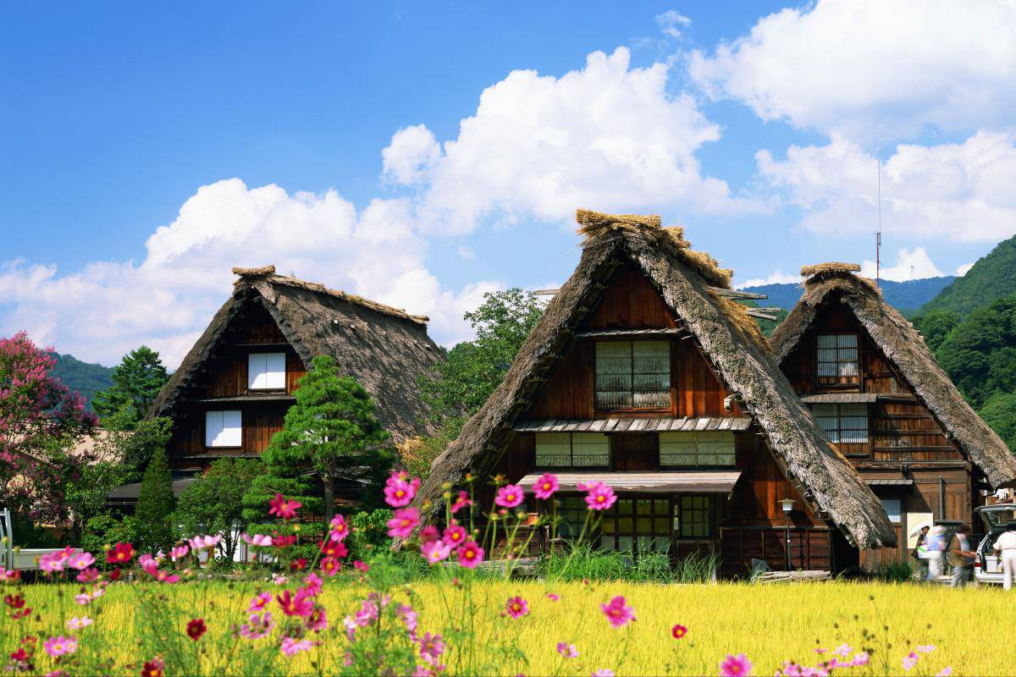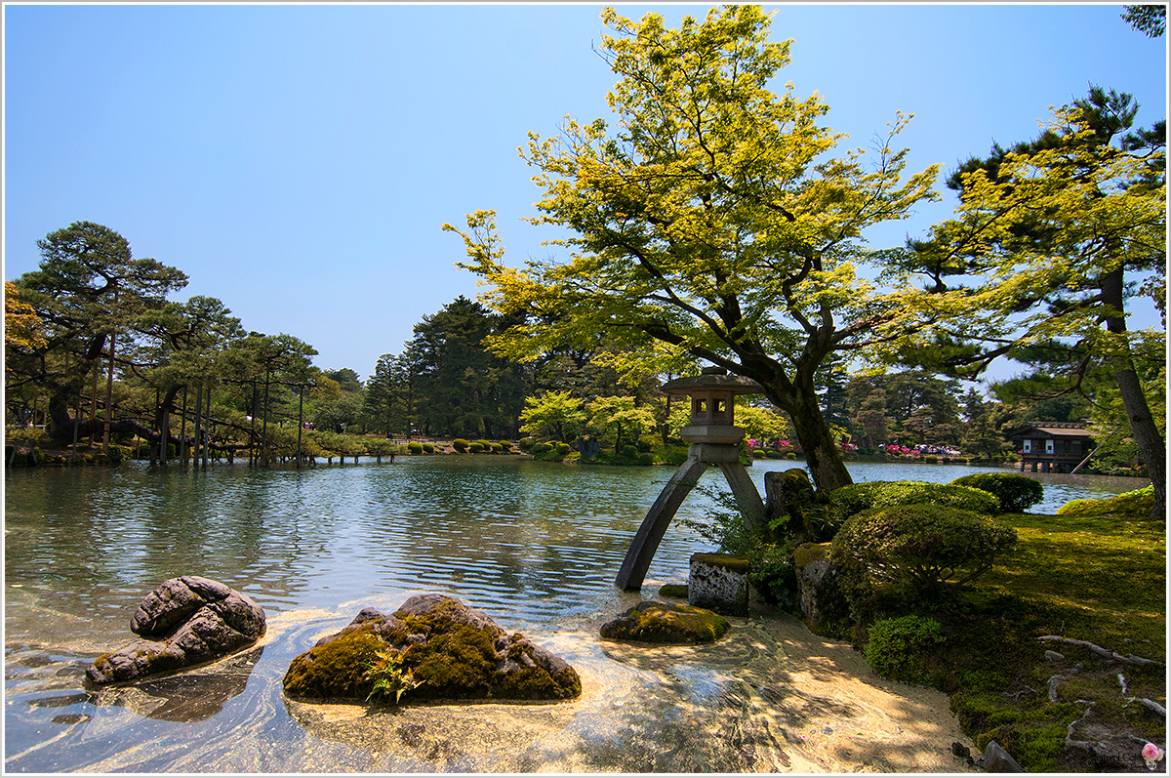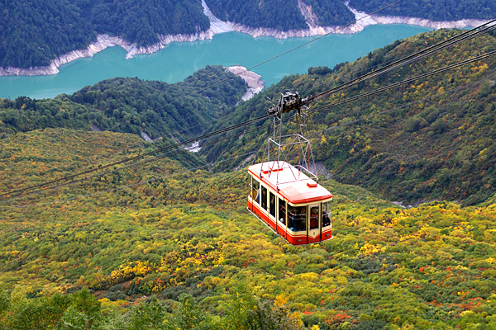
★航班時間

 | 航空公司 | 航班號碼 | 起訖城市 | 飛行時間
暫定去程航班 | 台灣虎航 | IT 206 | 台北/名古屋(TPE-NGO) | 08:45/12:25
暫定回程航班 | 台灣虎航 | IT 253 | 小松/台北(KMQ-TPE) | 16:45/19:25
★行程內容
第ㄧ天 台北→名古屋中部國際機場→郡上八幡古城區巡禮～名水百選宗祇水→日本三大名湯～下呂溫泉
集合於桃園機場，由專員辦理出境手續後，搭乘豪華客機飛往日本名古屋空港。
【郡上八幡城下町散策】歧阜縣一個古老的城鎮，有著江戶時期的建築風貌以水與舞蹈及傳統手工藝著名。郡上八幡古城自古以來以水源清徹聞名全日本，郡上地區的排水與水利規劃更是堪稱日本之最，爾後至古街上散策，遊覽這巧小玲瓏的郡上古城，在兩旁的排水道裡，因為水質乾淨您還可觀賞到錦鯉漫游其中。
【下呂溫泉】是岐阜縣下呂市的溫泉。林羅山將此溫泉和有馬溫泉・草津溫泉合稱日本三名泉。據說下呂溫泉已有超過千年歷史。
早餐：X | 午餐：機上美食 | 晚餐：飯店內會席料理或百匯自助餐
住宿：下呂溫泉 或同級
第二天 飯店→世界文化遺產～白川鄉合掌村→高山三之町古街→新穗高空中纜車→
飯店
【白川鄉合掌村】世界遺跡之處，將兩個建材合併成叉手三角形狀屋頂，稱為「合掌」，可減少受風力，且調節日照量，使屋內得以冬暖夏涼。因在深山之故，從古以來居民被大自然之天氣變化考驗而集智慧之結晶以稻草蘆葦合掌形之屋頂建築住屋來維持嚴東下雪天數多之安全。因整個村莊都同樣之建築模型，幾百年均沒改變完整保留下來，今人特別感到不同社會之情景。
【高山三之町古街】保留傳統日式風格，走在日本江戶時代原色古味的建築當中，幽雅靜謐的氣氛，展現了日本文化傳統美，是高山地區最有人氣的旅遊景點。一直是飛驒地區(現在的岐阜縣北部)經濟重地的高山古街有著「飛驒的小京都」之稱。高山古街是400年前高山城城主金森長近效仿京都開發的城下町(城堡周圍的城市)。金森長近是豐田秀吉麾下的歷史名將，在飛驒地區留下城郭、神社與佛堂等許多歷史遺跡。金森長近曾在千利休及古田織部等茶道名師之下學習，據說高山如此優美的街景就是受到茶道深奧的境界所帶來的獨特美感的影響。
【新穗高空中纜車】搭乘雙層纜車前往標高2,156公尺的雲朵上世界。您能在山頂瞭望台眺望北阿爾卑斯群山的360度全景。秋季特定期間纜車營運時間延長至夕陽西下時刻。
早餐：飯店內享用 | 午餐: 飛驒牛御膳定食或  朴葉味噌燒御膳或日式精美料理 | 晚餐：日式風味套餐或飯店內會席料理  或自助餐
住宿：惠高莊薩諾月酒店或高山ＧＲＥＥＮ飯店或同級
第三天 飯店→馬籠宿→惠那峽→熱田神宮→免稅店→名古屋鬧區(自由逛街、高島屋百貨、三省堂書店、東急手創館等)～自由夜訪榮町不夜城
【馬籠宿】此乃當年江戶和京都的中山道，因穿越深山的木曾路而被稱作木曾街道，沿途景象彷彿回到當年的場景，充滿著江戶時期的味道，它是六十九個驛站中的第四十二個，由於街道建築保存良好而成為日本傳統建築群的保留區。
【惠那峽】位於岐阜東部的惠那峽是分佈著受自然侵蝕而形成的奇岩怪石的斷崖絕壁，從大井水壩將木曾川攔截而成的人造湖開始一直延續至上游的中津川。猶如刺入地面的傘岩，這是國家的天然保護物，為峽谷中的奇岩怪石的代表。
【熱田神宮】除了可欣賞著名的景點之外，其起源與日本神話有著深遠的關係，是一間充滿奇幻神話色彩的廟宇。熱田神宮祭拜日本三神器之一、也代表著武力的「草薙劍」，神宮裏更是供奉著代表權威和武力的神祗，因此自古以來，對日本皇室而言，熱田神宮是繼伊勢神宮的重要神宮，也是日本最重要的神宮之一。熱田神宮創建時期不明，但熱田神宮除了是日本皇室的重要神宮，熱田神宮也受到當地居民的愛戴，日本第12代天皇景行天皇年間，地方上早已存在居民信仰，當地居民甚至親切的稱熱田神宮為「熱田san」。
早餐：飯店內享用 | 午餐:日式精美料理 | 晚餐：為方便遊玩，敬請自理。
住宿：ROUTEINN名古屋 或 名古屋皇冠飯店 或 衣浦GRAND
或 岐阜ILCREDO飯店 或 岐阜Castle飯店 或 岐阜GRAND飯店 或同級
第四天 飯店→日本國寶～永平寺→東尋坊（世界三大奇景的壯觀海蝕景觀聖地）→日本三大庭園之首～金澤兼六園→飯店
【永平寺】永平寺是1244年時由永平道元禪師所建立的寺廟，而永平道元禪師則是1228年從中國引介曹洞禪宗佛教進入日本的佛僧學者。整座寺廟建築群占地廣闊，由70座大小建物組成，建物之間有步道走廊相通，這樣的建築形式可以幫助寺廟順利度過每年12月至3月期間的豪大雪。氣候回暖後，寺廟境內會恢復蓊鬱的植被景觀，每年10月底至11月期間，此處的秋季色彩非常迷人。
【東尋坊】位於福井縣北部，屬於越前加賀海岸國定公園，是與石川縣相鄰的日本海沿岸的一處山岩峭壁，海邊的岩石長年被海浪侵蝕切割而形成了懸崖奇岩峭壁，高達25公尺左右的懸崖峭壁綿綿的持續著。東尋坊在越前加賀海岸國定公園各個景點之中被列為重要景點，是北陸地方屈指可數的風景名勝。
【金澤兼六園】日本三大名園之首，與岡山後樂園、水戶階樂園齊名，亦是日本式庭園的典範。名為兼六，
因園中兼具有《宏大、幽邃、人力、蒼古、水泉、眺望》等六大優點而著名；園中古代風格的造景，為庭園
景緻之極至。內有列入金氏紀錄的日本最古老噴泉。
早餐：飯店內享用 | 午餐: 日式風味套餐或日式燒烤自助餐 | 晚餐：飯店內會席料理或百匯自助餐
住宿：蘆原溫泉青雲閣 或 蘆原溫泉清風莊 或 栗原GRAND飯店 或 山代朝彩樂飯店 或
或 片山津new maruya飯店 或 湯快RESORT飯店 或同級
第五天 飯店→湯國之森手工藝村→AEON購物廣場→小松空港→台北
【湯國之森手工藝村】在擁有13萬坪廣闊的大自然森林中，日本古老的傳統建築鱗次櫛比。風格各異的古老房屋、成為向來訪者介紹日本傳統工藝和加賀文化之建築。日本的傳統工藝的世界，挑戰傳統工藝品創造。
【AEON逛物廣場】日本國際連鎖的購物商城，裏面應有盡有，舉凡日式藥妝店、平價超市、電器、美食街、還有日本的國民品牌UNIQLO等等..只要您想要的這裏都找的到喔，千萬別錯過這個購物的好機會。
最後專車前往小松空港，搭乘豪華客機飛返溫暖的祖國台灣─台北；結束五日難忘之旅。
早餐：飯店內享用 | 午餐：為方便遊玩，敬請自理 | 晚餐：機上美食
住宿：溫暖的家
(1)本行程班機起降時間為預定，但實際可能略有變更。
(2)本行程使用包機，如因兩國航空協定變更或政治因素或天然不可抗力...等因素而無法飛行時，則費用退回。不另負責任。 (3)本行程依包機條件，必需同去同回。
(4)本公司保留有調整行程先後序的權利。
(5)行程內設訂餐食如遇季節或預約狀況不同，會有更改，敬請見諒。
(6)參加本行程之客人本公司有投保旅行業契約責任險200萬，醫療險10萬。

※如因航空公司航班調度，導致起飛或降落時間變動，則本公司保留更餐食之權利，敬請旅客見諒。
※如貴賓為單1人報名時，若經旅行社協助配對卻無法覓得合住的同性旅客時，需另補單人房差額，差額視住宿飯店之不同由旅行社另行報價，敬請了解並見諒，謝謝。

